

**Об утверждении регламентов государственных услуг в области здравоохранения**

***Утративший силу***

Постановление акимата города Алматы от 1 июля 2013 года N 3/561. Зарегистрировано в Департаменте юстиции города Алматы 26 июля 2013 года за N 990. Утратило силу постановлением акимата города Алматы от 11 мая 2014 года N 2/337

      Сноска. Утратило силу постановлением акимата города Алматы от 11.05.2014 N 2/337 (вводится в действие по истечении десяти календарных дней после дня его первого официального опубликования).

      В соответствии с Законами Республики Казахстан от 23 января 2001 года «О местном государственном управлении и самоуправлении в Республике Казахстан» и от 15 апреля 2013 года «О государственных услугах», акимат города Алматы **ПОСТАНОВЛЯЕТ**:  
      1. Утвердить прилагаемые:  
      1) регламент государственной услуги «Вызов врача на дом»;  
      2) регламент государственной услуги «Запись на прием к врачу»;  
      3) регламент государственной услуги «Прикрепление к медицинской организации, оказывающей первичную медико-санитарную помощь»;  
      4) регламент государственной услуги «Выдача документов о прохождении подготовки, повышения квалификации и переподготовки кадров отрасли здравоохранения».  
      2. Управлению здравоохранения города Алматы обеспечить государственную регистрацию настоящего постановления в органах юстиции города Алматы и его размещение на интернет - ресурсе акимата города Алматы.  
      3. Контроль за исполнением настоящего постановления возложить на заместителя акима города Алматы З. Аманжолову.  
      4. Настоящее постановление вступает в силу со дня государственной регистрации в органах юстиции и вводится в действие по истечении десяти календарных дней после дня его первого официального опубликования.

*Аким города Алматы       А. Есимов*

|  |  |
| --- | --- |
| **Вносит**: |  |
| Руководитель Управления  здравоохранения города Алматы | Ж. Касымжанова |
| **Согласовано**: |  |
| Заместитель акима города Алматы | З. Аманжолова |
| Руководитель отдела контроля за  соблюдением качества предоставления  государственных услуг | М. Суюндуков |
| Руководитель юридического отдела аппарата акима города Алматы | А. Касымова |

Утвержден  
постановлением акимата города Алматы  
от 01 июля 2013 года № 3/561

**Регламент государственной услуги**  
**«Вызов врача на дом»**

**1. Общие положения**

      1. Государственная услуга «Вызов врача на дом» (далее - Регламент) регламентирует предоставление услуги вызова врача (участкового терапевта/ участкового педиатра/врача общей практики) на дом медицинскими организациями, оказывающими первичную медико-санитарную помощь в рамках Единой информационной системы здравоохранения Республики Казахстан (далее – Услугодатель) в электронном формате через веб-портал «электронного правительства»: www.egov.kz (далее - ПЭП).  
      Государственная услуга оказывается также при непосредственном обращении или по телефонной связи физического лица или его представителя (далее - Потребитель) к Услугодателю, которое регистрируется в журнале регистрации Услугодателя.  
      2. График работы ПЭП - круглосуточно.  
      3. График работы Услугодателя – ежедневно с понедельника по пятницу с 8-00 до 20-00 часов без перерыва, с 9-00 до 14-00 часов в субботу, выходные дни: воскресенье и праздничные дни в соответствии с Законом Республики Казахстан от 13 декабря 2001 года «О праздниках в Республике Казахстан».  
      4. Государственная услуга предоставляется на основании Кодекса Республики Казахстан от 18 сентября 2009 года «О здоровье народа и системе здравоохранения», постановления Правительства Республики Казахстан от 1 ноября 2011 года № 1263 «Об утверждении Правил оказания первичной медико-санитарной помощи и Правил прикрепления граждан к организациям первичной медико-санитарной помощи» и на основании стандарта государственной услуги «Вызов врача на дом», утвержденного постановлением Правительства Республики Казахстан от 12 октября 2012 года № 1294 (далее - Стандарт).  
      5. Форма оказываемой государственной услуги: частично автоматизированная.  
      6. Государственная услуга предоставляется бесплатно.  
      7. Государственная услуга оказывается Потребителю:  
      1) при непосредственном обращении - в здании Услугодателя;  
      2) по телефонной связи;  
      3) в электронном формате - на ПЭП в личном кабинете (далее-ЭГУ).  
      8. Результатом оказываемой государственной услуги являются:  
      1) при непосредственном обращении или по телефонной связи - запись в журнале регистрации вызовов Услугодателя, затем устный ответ с указанием даты, времени посещения врача;  
      2) в электронном формате при обращении на ПЭП - выдача справки о вызове врача на дом (в электронном виде) по форме, согласно приложению 1 к Стандарту, подписанной электронной цифровой подписью Услугодателя;  
      3) мотивированный ответ об отказе в предоставлении государственной услуги.  
      При этом, после принятия запроса на оказание государственной услуги пациенту в установленное время на дому оказывается медицинская помощь.  
      9. Государственная услуга при непосредственном обращении или по телефону в Услугодателю оказывается в день обращения. При этом, запрос на получение государственной услуги принимается за 2 часа до окончания работы Услугодателя (до 18.00 часов в рабочие дни, до 12-00 в субботу), где предусмотрены условия для обслуживания Потребителя (противопожарная безопасность, места отдыха для ожидания), в том числе для лиц с ограниченными возможностями.  
      ЭГУ оказывается в день обращения на ПЭП. При этом запрос на получение государственной услуги принимается за 2 часа до окончания работы Услугодателя (до 18.00 часов в рабочие дни, до 12-00 в субботу).  
      10. Информация о государственной услуги располагается:  
      1) на интернет-ресурсе Министерства здравоохранения Республики Казахстан: www.mz.gov.kz;  
      2) в помещениях Услугодателя;  
      3) на портале;  
      4) в официальных источниках информации.  
      Информация о государственной услуге также предоставляется по телефону саll-центра: (1414).  
      11. Понятия и сокращения, используемые в Регламенте:  
      1) АРМ - автоматизированное рабочее место;  
      2) информационная система - система, предназначенная для хранения, обработки, поиска, распространения, передачи и предоставления информации с применением аппаратно-программного комплекса (далее - ИС);  
      3) веб-портал «электронного правительства» - информационная система, представляющая собой единое окно доступа ко всей консолидированной правительственной информации, включая нормативную правовую базу, и к электронным государственным услугам;  
      4) индивидуальный идентификационный номер - уникальный номер, формируемый для физического лица, в том числе индивидуального предпринимателя, осуществляющего деятельность в виде личного предпринимательства (далее - ИИН);  
      5) государственная база данных «Физические лица» - информационная система, предназначенная для автоматизированного сбора, хранения и обработки информации, создания Национального реестра индивидуальных идентификационных номеров с целью внедрения единой идентификации физических лиц в Республике Казахстан и предоставления о них актуальных и достоверных сведений органам государственного управления и прочим субъектам в рамках их полномочий в соответствии с законодательством Республики Казахстан (далее - ГБД ФЛ);  
      6) структурно-функциональные единицы (далее - СФЕ) - перечень структурных подразделений государственных органов, учреждений или иных организаций, информационные системы, которые участвуют в процессе оказания услуги;  
      7) пользователь - субъект (потребитель, услугодатель), обращающийся к информационной системе за получением необходимых ему электронных информационных ресурсов и пользующийся ими;  
      8) транзакционная услуга - услуга по предоставлению пользователям электронных информационных ресурсов, требующая взаимного обмена информацией с применением электронной цифровой подписи;  
      9) потребитель - физическое или юридическое лицо, которому оказывается электронная государственная услуга;  
      10) электронный документ - документ, в котором информация представлена в электронно-цифровой форме и удостоверена посредством электронной цифровой подписи;  
      11) электронная государственная услуга - государственная услуга, оказываемая в электронной форме с применением информационных технологий;  
      12) электронная цифровая подпись - набор электронных цифровых символов, созданный средствами электронной цифровой подписи и подтверждающий достоверность электронного документа, его принадлежность и неизменность содержания (далее - ЭЦП);  
      13) шлюз «электронного правительства» - информационная система, предназначенная для интеграции информационных систем «электронного правительства» в рамках реализации электронных услуг (далее - ШЭП).

**2. Порядок оказания государственной услуги**

      12. Для получения государственной услуги при непосредственном обращении или по телефонной связи Услугодателю, Потребителю необходимо иметь:  
      1) документ, удостоверяющий личность (для лиц, не достигших шестнадцатилетнего возраста - свидетельство о рождении);  
      2) наличие прикрепления к данному Услугодателю, согласно регистру прикрепленного населения.  
      Для получения ЭГУ необходимо иметь:  
      1) документ, удостоверяющий личность (для лиц, не достигших шестнадцатилетнего возраста, - свидетельство о рождении);  
      2) наличие прикрепления к данному Услугодателю, согласно регистру прикрепленного населения.  
      Сведения документа, удостоверяющего личность, наличие прикрепления к данному Услугодателю, содержащиеся в государственной информационной системе, Услугодатель получает из соответствующих государственных информационных систем посредством портала в форме электронного документа, удостоверенного электронной цифровой подписью уполномоченного должностного лица.  
      13. Для получения государственной услуги при непосредственном обращении или по телефонной связи Услугодателю, заполнение бланков заявлений не требуется.  
      Для получения ЭГУ, Потребитель заполняет запрос в личном кабинете на ПЭП в форме электронного документа согласно приложению 2 Стандарта.  
      14. Срок представления ответа (подтверждение или отказ) при непосредственном обращении или по телефонной связи Услугодателю составляет не более 10 минут, в течение которого Потребителю представляется устный ответ.  
      Срок представления ответа (подтверждение или отказ) в электронном формате на портале по запросу Потребителя составляет не более 30 минут, в течение которого Потребителю представляется ответ в электронном формате по форме согласно приложению 1 Стандарта.  
      15. Запрос Потребителя на получение государственной услуги при непосредственном обращении или по телефонной связи Услугодателю не принимается при невыполнении требований, указанных в пункте 12 Регламента.  
      Запрос Потребителя на получение государственной услуги в электронном формате не принимается при:  
      1) невыполнении требований, указанных в пункте 12 Регламента;  
      2) несоответствии нормам, предусмотренным статьей 40 Закона Республики Казахстан от 11 января 2007 года «Об информатизации».

**3. Описание порядка взаимодействия в процессе**  
**оказания государственной услуги**

      16. Пошаговые действия и решения Услугодателя через ПЭП (диаграмма № 1 функционального взаимодействия при оказании ЭГУ через ПЭП) приведены в приложении 2 Регламента:  
      1) потребитель осуществляет регистрацию на ПЭП с помощью ИИН и пароля (осуществляется для незарегистрированных потребителей на ПЭП);  
      2) процесс 1 - ввод потребителем ИИН и пароля (процесс авторизации) на ПЭП для получения ЭГУ;  
      3) условие 1 - проверка на ПЭП подлинности данных о зарегистрированном потребителе через ИИН и пароль;  
      4) процесс 2 - формирование ПЭПом сообщения об отказе в авторизации в связи с имеющимися нарушениями в данных потребителя;  
      5) процесс 3 - выбор потребителем ЭГУ, указанной в Регламенте, вывод на экран формы запроса для оказания ЭГУ и заполнение потребителем формы (ввод данных) с учетом ее структуры и форматных требований, а также выбор потребителем регистрационного свидетельства ЭЦП для удостоверения (подписания) запроса;  
      6) условие 2 - проверка на ПЭП срока действия регистрационного свидетельства ЭЦП и отсутствия в списке отозванных (аннулированных) регистрационных свидетельств, а также соответствия идентификационных данных (между ИИН/БИН указанным в запросе, и ИИН/БИН указанным в регистрационном свидетельстве ЭЦП);  
      7) процесс 4 - формирование сообщения об отказе в запрашиваемой ЭГУ в связи с не подтверждением подлинности ЭЦП потребителя;  
      8) процесс 5 - удостоверение запроса для оказания ЭГУ посредством ЭЦП потребителя и направление электронного документа (запроса) через ШЭП в АРМ Услугодателя для обработки;  
      9) процесс 6 - регистрация электронного документа в АРМ Услугодателя;  
      10) условие 3 - проверка (обработка) Услугодателем соответствия электронного документа (запроса) основаниям для оказания ЭГУ;  
      11) процесс 7 - формирование сообщения об отказе в запрашиваемой ЭГУ в связи с имеющимися нарушениями;  
      12) процесс 8 - получение потребителем результата ЭГУ (выдача справки о вызове врача на дом (в электронном виде), сформированный АРМ Услугодателя.  
      17. Пошаговые действия и решения Услугодателя (диаграмма № 2 функционального взаимодействия при оказании ЭГУ через услугодателя) приведены в приложении 2 Регламента:  
      1) процесс 1 - ввод сотрудником Услугодателя в АРМ Услугодателя ИИН и пароля (процесс авторизации) для оказания ЭГУ;  
      2) процесс 2 - выбор сотрудником Услугодателя ЭГУ, указанной в Регламенте, вывод на экран формы запроса для оказания ЭГУ и ввод сотрудником Услугодателя данных потребителя;  
      3) процесс 3 - направление запроса через ШЭП в ГБД ФЛ о данных потребителя;  
      4) условие 1 - проверка наличия данных потребителя в ГБД ФЛ;  
      5) процесс 4 - формирование сообщения о невозможности получения данных в связи с отсутствием данных потребителя в ГБД ФЛ;  
      6) процесс 5 - заполнение сотрудником Услугодателя формы запроса и удостоверения посредством ЭЦП заполненной формы (введенных данных) запроса для оказания ЭГУ;  
      7) процесс 6 - регистрация электронного документа в АРМ Услугодателя;  
      8) условие 2 - проверка (обработка) Услугодателем соответствия электронного документа (запроса) основаниям для оказания ЭГУ;  
      9) процесс 7 - формирование сообщения об отказе в запрашиваемой ЭГУ в связи с имеющимися нарушениями в документах потребителя;  
      10) процесс 8 - получение потребителем результата ЭГУ (запись в журнале регистрации вызовов уполномоченной организации, затем устный ответ с указанием даты, времени посещения врача).  
      18. Описание действий по заполнению форм запроса для оказания ЭГУ:  
      1) ввод пользователем ИИН, логина и пароля для входа в ПЭП;  
      2) выбор ЭГУ, указанной в Регламенте;  
      3) заказ ЭГУ, с помощью кнопки «Заказать услугу online»;  
      4) заполнение запроса и прикрепление необходимых документов в электронном виде:  
      ИИН выбирается автоматически, по результатам регистрации пользователя в ПЭП;  
      пользователь с помощью кнопки «отправить запрос» осуществляет переход на удостоверение (подписание) запроса;  
      5) выбор регистрационного свидетельства ЭЦП пользователем;  
      6) удостоверение (подписание) запроса - пользователь с помощью кнопки «подписать» осуществляет удостоверение (подписание) запроса ЭЦП, после чего запрос передается на обработку в АРМ Услугодателя;  
      7) обработка запроса в АРМ Услугодателя;  
      8) у пользователя на экране дисплея выводится следующая информация:  
      ИИН, номер запроса, тип услуги, статус запроса, срок оказания услуги;  
      с помощью кнопки «обновить статус» пользователю предоставляется возможность просмотреть результаты обработки запроса;  
      при получении ответа на ПЭП появляется кнопка «просмотр результата».  
      19. После обработки запроса потребителю предоставляется возможность просмотреть результаты обработки запроса следующим образом:  
      после нажатия кнопки «открыть» - результат запроса выводится на экран дисплея.  
      20. При непосредственном обращении или по телефонной связи, СФЕ (сотрудник отдела регистратуры) делает запись в журнале регистрации вызовов Услугодателя, затем устный ответ с указанием даты, времени посещения врача.  
      Услугодателем прием документов осуществляется по адресам, указанным в приложении 3 Регламента.  
      При сдаче необходимых документов Услугодателю, Потребителю выдается устный ответ с указанием даты, времени посещения врача либо мотивированный отказ.  
      СФЕ, которые участвуют в процессе оказания ЭГУ:  
      Услугодатель;  
      ПЭП;  
      ШЭП;  
      АРМ Услугодателя;  
      ГБД ФЛ.  
      21. Текстовое табличное описание последовательности действий (процедур, функций, операций) с указанием срока выполнения каждого действия приведены в приложении 1 Регламента.  
      22. Диаграмма, отражающая взаимосвязь между логической последовательностью действий (в процессе оказания ЭГУ) в соответствии с их описаниями, приведена в приложении 2 Регламента.  
      23. Требования, предъявляемые к процессу оказания ЭГУ потребителями:  
      1) конфиденциальность (защита от несанкционированного получения информации);  
      2) целостность (защита от несанкционированного изменения информации);  
      3) доступность (защита от несанкционированного удержания информации и ресурсов).  
      24. Технические условия оказания ЭГУ:  
      1) выход в Интернет;  
      2) наличие ИИН у лица, которому оказывается ЭГУ;  
      3) авторизация с ПЭП;  
      4) наличие у пользователя ЭЦП.  
      25. Результаты работы по оказанию государственной услуги Потребителям измеряются показателями качества и эффективности согласно приложению 3 Стандарта.

Приложение 1  
к Регламенту государственной  
услуги «Вызов врача на дом»

**Таблица 1. Описание действий СФЕ через ПЭП**

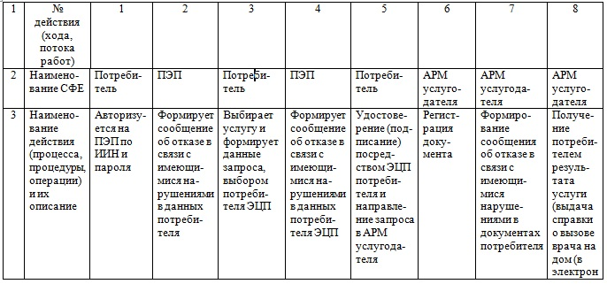  
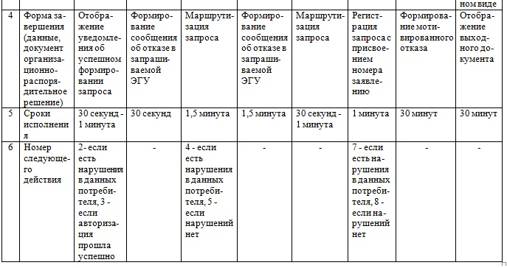

**Таблица 2. Описание действий СФЕ через услугодателя**

  
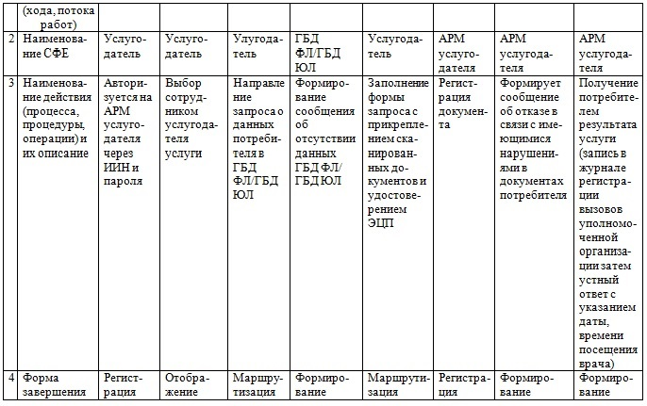  
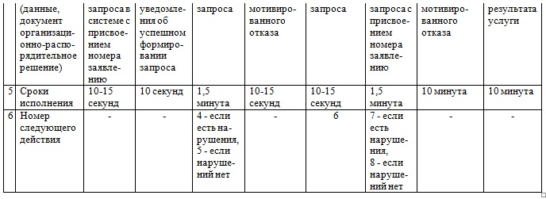

Приложение 2  
к Регламенту государственной  
услуги «Вызов врача на дом»

**Диаграмма № 1 функционального взаимодействия при оказании**  
**электронной государственной услуги через ПЭП**

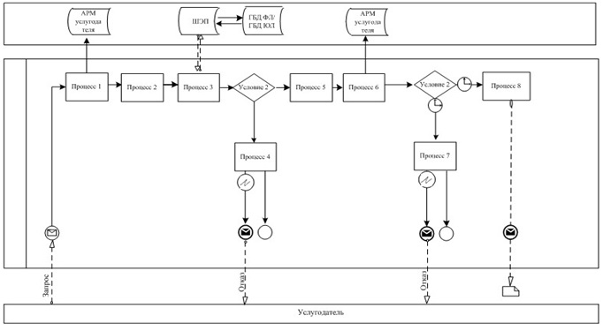

**Диаграмма № 2 функционального взаимодействия при оказании**  
**электронной государственной услуги через услугодателя**

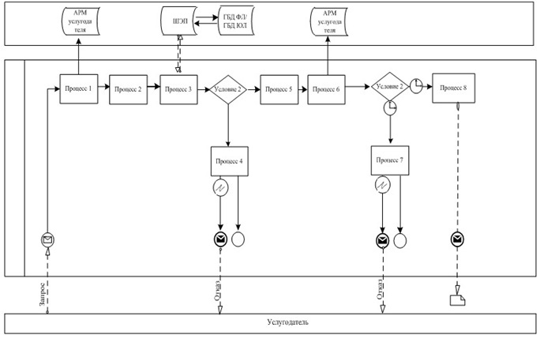

**Условные обозначения:**

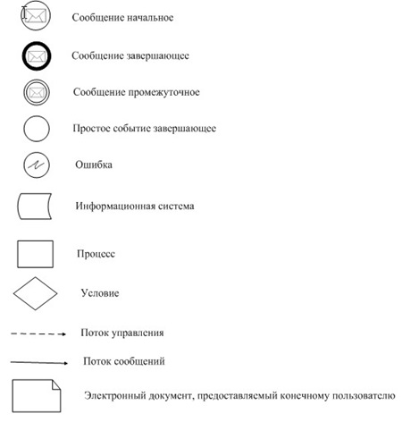

 Приложение 3  
к Регламенту государственной  
услуги «Вызов врача на дом»

**Медицинские организации, оказывающие первичную**  
**медико-санитарную помощь в рамках Единой информационной**  
**системы здравоохранения Республики Казахстан**

|  |  |  |  |
| --- | --- | --- | --- |
| № | Наименование | Юридический адрес | Телефоны |
| 1. | Государственное казенное предприятие на праве хозяйственного ведения «Городская поликлиника № 1» | город Алматы улица Гоголя, 53 | 8 (727) 3974790  8 (727) 3974472 |
| 2. | Государственное казенное предприятие на праве хозяйственного ведения «Городская поликлиника № 2» | город Алматы улица Шухова, 37 «б» | 8 (727) 2311133  8 (727) 2781109 |
| 3. | Государственное коммунальное казенное предприятие «Городская поликлиника № 3» | город Алматы улица Розыбакиева, 74 | 8 (727) 3954540  8 (727) 3793661 |
| 4. | Государственное казенное предприятие на праве хозяйственного ведения «Городская поликлиника № 4» | мкр. Орбита 3, ул. Торайгырова, 12а | 8 (727) 2200379  8 (727) 2201268 |
| 5. | Государственное казенное предприятие на праве хозяйственного ведения «Городская поликлиника № 5» | город Алматы, улица Макатаева, 141 | 8 (727) 2333960  8 (727) 2333961 |
| 6. | Государственное казенное предприятие на праве хозяйственного ведения «Городская поликлиника № 6» | город Алматы, улица Алтынсарина, 3 «а» | 8 (727) 2333960  8 (727) 2333961 |
| 7. | Государственное казенное предприятие на праве хозяйственного ведения «Городская поликлиника № 8» | город Алматы, улица Туркебаева, 40 | 8 (727) 2405988  8 (727) 2706830 |
| 8. | Государственное коммунальное казенное предприятие «Городская поликлиника № 9» | город Алматы, улица Шолохова, 17 | 8 (727) 3284705  8 (727) 2359798 |
| 9. | Государственное казенное предприятие на праве хозяйственного ведения «Городская поликлиника № 10» | город Алматы, микрорайон «Аксай -4» дом17 | 8 (727) 2383046  8 (727) 2220327 |
| 10. | Государственное казенное предприятие на праве хозяйственного ведения «Городская поликлиника № 11» | город Алматы, микрорайон «Айнабулак-3», улица Жумабаева, 87 | 8 (727) 2522121  8 (727) 2522077 |
| 11. | Государственное казенное предприятие на праве хозяйственного ведения «Городская поликлиника № 12» | город Алматы, улица Попова, 23 | 8 (727) 3939884  8 (727) 3871733 |
| 12. | Государственное коммунальное казенное предприятие «Городская поликлиника № 13» | город Алматы, улица Сейфуллина, 97 | 8 (727) 2972704  8 (727) 2356903 |
| 13. | Государственное коммунальное казенное предприятие «Городская поликлиника № 14» | город Алматы, микрорайон «Айгерим», улица Ленина, 24 | 8 (727) 2976753  8 (727) 2976090 |
| 14. | Государственное казенное предприятие на праве хозяйственного ведения «Городская поликлиника № 15» | город Алматы, микрорайон «Достык» улица Ильича, 17 | 8 (727) 2562367  8 (727) 2563323 |
| 15. | Государственное казенное предприятие на праве хозяйственного ведения «Городская поликлиника № 16» | город Алматы, улица Шаляпина, 19а | 8 (727) 2210708  8 (727) 2210876 |
| 16. | Государственное казенное предприятие на праве хозяйственного ведения «Городская поликлиника № 17» | город Алматы, улица Басенова, 2 | 8 (727) 3378337  8 (727) 3378246 |
| 17. | Государственное коммунальное казенное предприятие «Городская поликлиника № 18» | город Алматы, мкр. «Таугуль-3», улица Тохтарова, 10 | 8 (727) 2392379  8 (727) 2262443 |
| 18. | Государственное казенное предприятие на праве хозяйственного ведения «Городская поликлиника № 19» | город Алматы, улица Папанина, 220 | 8 (727) 2511554 |
| 19. | Государственное коммунальное казенное предприятие «Городская поликлиника № 20» | город Алматы, микрорайон «Жулдыз-1», дом 5 «В» | 8 (727) 2529925  8 (727) 2529760 |
| 20. | Государственное коммунальное казенное предприятие «Городская поликлиника № 21» | город Алматы, микрорайон «Кок-жиек», дом 66 | 8 (727) 3863541  8 (727) 3863530 |
| 21. | Государственное коммунальное казенное предприятие «Городская поликлиника № 22» | город Алматы, микрорайон Шанырак-2, улица Жан-кожа батыра, 193 «а» | 8 (727) 2718878  8 (727) 3808742 |
| 22. | Государственное коммунальное казенное предприятие «Городская поликлиника № 24» | город Алматы, улица Земнухова, 3/1 | 8 (727) 2905766  8 (727) 3903361 |
| 23. | Государственное казенное предприятие на праве хозяйственного ведения «Городская клиническая больница № 5» | город Алматы, проспект Достык, 220 | 8 (727) 2647040 |
| 24. | Государственное казенное предприятие на праве хозяйственного ведения «Городская студенческая поликлиника» | город Алматы, улица Бухар жырау, 14 | 8 (727) 3763671  8 (727) 3763669 |
| 25. | Государственное коммунальное казенное предприятие «Городская больница Алатау» | город Алматы, поселок «Алатау», улица Космонавтов, 28 | 8 (727) 3865949 |
| 26. | Государственное коммунальное казенное предприятие Центр первичной медико-санитарной помощи «Заря Востока» | город Алматы, микрорайон «Заря Востока», улица Дунганская, 14 | 8 (727) 2693902  8 (727) 2693903 |
| 27. | Государственное коммунальное казенное предприятие Центр первичной медико-санитарной помощи «Кулагер» | город Алматы, микрорайон «Кулагер» дом 34а, улица Казыбаева, 13 | 8 (727) 3904013  8 (727) 3847254 |
| 28. | Государственное казенное предприятие на праве хозяйственного ведения «Городская поликлиника Ветеранов Отечественной войны» | город Алматы, улица Амангельды, 41 | 8 (727) 2925898  8 (727) 2925949 |
| 29. | Государственное коммунальное казенное предприятие «Городская детская поликлиника № 1» | город Алматы, улица Жибек жолы, 128 | 8 (727) 2794711  8 (727) 2794959 |
| 30. | Государственное коммунальное казенное предприятие «Городская детская поликлиника № 3» | город Алматы, улица Толе би, 159 | 8 (727) 3797555  8 (727) 3796977 |
| 31. | Государственное коммунальное казенное предприятие «Городская детская поликлиника № 4» | город Алматы, улица Монтажная, 33 | 8 (727) 3861751  8 (727) 3861640 |
| 32. | Государственное коммунальное казенное предприятие «Городская детская поликлиника № 7» | город Алматы, улица Калдаякова, 74 | 8 (727) 2917506  8 (727) 2917065 |
| 33. | Государственное коммунальное казенное предприятие «Городская детская поликлиника № 8» | город Алматы, улица Толе би, 249 | 8 (727) 2408547  8 (727) 2408685 |

Утвержден  
постановлением акимата города Алматы  
от 01 июля 2013 года № 3/561

**Регламент государственной услуги**  
**«Запись на прием к врачу»**

**1. Общие положения**

      1. Государственная услуга «Запись на прием к врачу» (далее - государственная услуга) регламентирует предоставление услуги записи на прием к врачу (участковому терапевту/участковому педиатру/врачу общей практики) медицинскими организациями, оказывающими первичную медико-санитарную помощь в рамках Единой информационной системы здравоохранения Республики Казахстан (далее – Услугодатель) в электронном формате через веб-портал «электронного правительства»: www.egov.kz (далее - ПЭП).  
      Государственная услуга оказывается также при непосредственном обращении или по телефонной связи физического лица или его представителя (далее - Потребитель) Услугодателю, которое регистрируется в журнале регистрации Услугодателя.  
      2. График работы ПЭП - круглосуточно.  
      3. График работы Услугодателя – ежедневно с понедельника по пятницу с 8-00 до 20-00 часов без перерыва, с 9-00 до 14-00 часов в субботу, выходные дни: воскресенье и праздничные дни в соответствии с Законом Республики Казахстан от 13 декабря 2001 года «О праздниках в Республике Казахстан».  
      4. Государственная услуга предоставляется на основании Кодекса Республики Казахстан от 18 сентября 2009 года «О здоровье народа и системе здравоохранения», постановления Правительства Республики Казахстан от 1 ноября 2011 года № 1263 «Об утверждении Правил оказания первичной медико-санитарной помощи и Правил прикрепления граждан к организациям первичной медико-санитарной помощи» и на основании стандарта государственной услуги «Запись на прием к врачу», утвержденного постановлением Правительства Республики Казахстан от 12 октября 2012 года № 1294 (далее - Стандарт).  
      5. Форма оказываемой государственной услуги: частично автоматизированная.  
      6. Государственная услуга предоставляется бесплатно.  
      7. Государственная услуга оказывается Потребителю:  
      1) при непосредственном обращении - в здании Услугодателя;  
      2) по телефонной связи;  
      3) в электронном формате - на ПЭП в личном кабинете (далее-ЭГУ).  
      8. Результатом оказываемой государственной услуги являются:  
      1) при непосредственном обращении или по телефонной связи Услугодателю – запись в журнале предварительной записи на прием к врачу Услугодателя и затем устный ответ с указанием даты, времени приема врача в соответствии с графиком приема врачей (далее - график);  
      2) в электронном формате при обращении на портал - выдача справки о записи на прием к врачу в электронном виде по форме, согласно приложению 1 к Стандарту, подписанной электронной цифровой подписью Услугодателя;  
      3) мотивированный ответ об отказе в предоставлении государственной услуги.  
      При этом, после принятия запроса на оказание государственной услуги в установленное время Потребителю оказывается медицинская помощь.  
      9. Государственная услуга предоставляется Услугодателем, в которой предусмотрены условия для обслуживания потребителя (противопожарная безопасность, места отдыха для ожидания), в том числе для лиц с ограниченными возможностями, в соответствии с графиком.  
      При непосредственном обращении или по телефонной связи Услугодателю, Потребителю при выборе государственной услуги предоставляется возможность выбрать свободное время врача согласно Графику.  
      В электронном формате на портале Потребителю при выборе государственной услуги предоставляется возможность выбрать свободное время врача согласно Графику.  
      10. Информация о государственной услуги располагается:  
      1) на интернет-ресурсе Министерства здравоохранения Республики Казахстан: www.mz.gov.kz;  
      2) в помещениях Услугодателя;  
      3) на портале;  
      4) в официальных источниках информации.  
      Информация о государственной услуге также предоставляется по телефону саll-центра: (1414).  
      11. Понятия и сокращения, используемые в Регламенте:  
      1) АРМ - автоматизированное рабочее место;  
      2) информационная система - система, предназначенная для хранения, обработки, поиска, распространения, передачи и предоставления информации с применением аппаратно-программного комплекса (далее - ИС);  
      3) веб-портал «электронного правительства» - информационная система, представляющая собой единое окно доступа ко всей консолидированной правительственной информации, включая нормативную правовую базу, и к электронным государственным услугам;  
      4) индивидуальный идентификационный номер - уникальный номер, формируемый для физического лица, в том числе индивидуального предпринимателя, осуществляющего деятельность в виде личного предпринимательства (далее - ИИН);  
      5) государственная база данных «Физические лица» - информационная система, предназначенная для автоматизированного сбора, хранения и обработки информации, создания Национального реестра индивидуальных идентификационных номеров с целью внедрения единой идентификации физических лиц в Республике Казахстан и предоставления о них актуальных и достоверных сведений органам государственного управления и прочим субъектам в рамках их полномочий в соответствии с законодательством Республики Казахстан (далее - ГБД ФЛ);  
      6) структурно-функциональные единицы (далее - СФЕ) - перечень структурных подразделений государственных органов, учреждений или иных организаций, информационные системы, которые участвуют в процессе оказания услуги;  
      7) пользователь - субъект (потребитель, услугодатель), обращающийся к информационной системе за получением необходимых ему электронных информационных ресурсов и пользующийся ими;  
      8) транзакционная услуга - услуга по предоставлению пользователям электронных информационных ресурсов, требующая взаимного обмена информацией с применением электронной цифровой подписи;  
      9) потребитель - физическое или юридическое лицо, которому оказывается электронная государственная услуга;  
      10) электронный документ - документ, в котором информация представлена в электронно-цифровой форме и удостоверена посредством электронная цифровая подпись;  
      11) электронная государственная услуга - государственная услуга, оказываемая в электронной форме с применением информационных технологий;  
      12) электронная цифровая подпись - набор электронных цифровых символов, созданный средствами электронной цифровой подписи и подтверждающий достоверность электронного документа, его принадлежность и неизменность содержания (далее - ЭЦП);  
      13) шлюз «электронного правительства» - информационная система, предназначенная для интеграции информационных систем «электронного правительства» в рамках реализации электронных услуг (далее - ШЭП).

**2. Порядок оказания государственной услуги**

      12. Для получения государственной услуги при непосредственном обращении или по телефонной связи Услугодателю, Потребителю необходимо иметь:  
      1) документ, удостоверяющий личность (для лиц, не достигших шестнадцатилетнего возраста - свидетельство о рождении);  
      2) наличие прикрепления к данному Услугодателю, согласно регистру прикрепленного населения.  
      Для получения ЭГУ необходимо иметь:  
      1) документ, удостоверяющий личность (для лиц, не достигших шестнадцатилетнего возраста, - свидетельство о рождении);  
      2) наличие прикрепления к данному Услугодателю, согласно регистру прикрепленного населения.  
      Сведения документа, удостоверяющего личность, наличие прикрепления к данному Услугодателю, содержащиеся в государственной информационной системе, Услугодатель получает из соответствующих государственных информационных систем посредством портала в форме электронного документа, удостоверенного электронной цифровой подписью уполномоченного должностного лица.  
      13. Для получения государственной услуги при непосредственном обращении или по телефонной связи Услугодателю, заполнение бланков заявлений не требуется.  
      Для получения ЭГУ, Потребитель заполняет последовательные запросы в личном кабинете на портале в форме электронного документа.  
      14. Срок представления ответа (подтверждение или отказ) при непосредственном обращении или по телефонной Услугодателю составляет не более 10 минут, в течение которого Потребителю представляется устный ответ.  
      Срок представления ответа (подтверждение или отказ) в электронном формате на портале по запросу потребителя составляет не более 30 минут, в течение которого потребителю представляется ответ в электронном формате по форме согласно приложению 1 Стандарта.  
      15. Запрос потребителя на получение государственной услуги при непосредственном обращении или по телефонной связи Услугодателю не принимается при невыполнении требований, указанных в пункте 12 Регламента.  
      Запрос Потребителя на получение государственной услуги в электронном формате не принимается при:  
      1) невыполнении требований, указанных в пункте 12 Регламента;  
      2) несоответствии нормам, предусмотренным статьей 40 Закона Республики Казахстан от 11 января 2007 года «Об информатизации».

**3. Описание порядка взаимодействия в процессе**  
**оказания государственной услуги**

      16. Пошаговые действия и решения Услугодателя через ПЭП (диаграмма № 1 функционального взаимодействия при оказании ЭГУ) приведены в приложении 2 Регламента:  
      1) потребитель осуществляет регистрацию на ПЭП с помощью ИИН и пароля (осуществляется для незарегистрированных потребителей на ПЭП);  
      2) процесс 1 - ввод потребителем ИИН и пароля (процесс авторизации) на ПЭП для получения ЭГУ;  
      3) условие 1 - проверка на ПЭП подлинности данных о зарегистрированном потребителе через ИИН и пароль;  
      4) процесс 2 - формирование ПЭПом сообщения об отказе в авторизации в связи с имеющимися нарушениями в данных потребителя;  
      5) процесс 3 - выбор потребителем ЭГУ, указанной в Регламенте, вывод на экран формы запроса для оказания ЭГУ и заполнение потребителем формы (ввод данных) с учетом ее структуры и форматных требований, а также выбор потребителем регистрационного свидетельства ЭЦП для удостоверения (подписания) запроса;  
      6) условие 2 - проверка на ПЭП срока действия регистрационного свидетельства ЭЦП и отсутствия в списке отозванных (аннулированных) регистрационных свидетельств, а также соответствия идентификационных данных (между ИИН/БИН указанным в запросе, и ИИН/БИН указанным в регистрационном свидетельстве ЭЦП);  
      7) процесс 4 - формирование сообщения об отказе в запрашиваемой ЭГУ в связи с не подтверждением подлинности ЭЦП потребителя;  
      8) процесс 5 - удостоверение запроса для оказания ЭГУ посредством ЭЦП потребителя и направление электронного документа (запроса) через ШЭП в АРМ Услугодателя для обработки;  
      9) процесс 6 - регистрация электронного документа в АРМ Услугодателя;  
      10) условие 3 - проверка (обработка) Услугодателем соответствия электронного документа (запроса) основаниям для оказания ЭГУ;  
      11) процесс 7 - формирование сообщения об отказе в запрашиваемой ЭГУ в связи с имеющимися нарушениями;  
      12) процесс 8 - получение потребителем результата ЭГУ (выдача справки о записи на прием к врачу в электронном виде), сформированный АРМ Услугодателя. Электронный документ формируется с использованием ЭЦП уполномоченного лица Услугодателя.  
      17. Пошаговые действия и решения Услугодателя (диаграмма № 2 функционального взаимодействия при оказании ЭГУ) приведены в приложении 2 Регламента:  
      1) процесс 1 - ввод сотрудником Услугодателя в АРМ Услугодателя ИИН и пароля (процесс авторизации) для оказания ЭГУ;  
      2) процесс 2 - выбор сотрудником Услугодателя ЭГУ, указанной в настоящем Регламенте, вывод на экран формы запроса для оказания ЭГУ и ввод сотрудником Услугодателя данных потребителя;  
      3) процесс 3 - направление запроса через ШЭП в ГБД ФЛ о данных потребителя;  
      4) условие 1 - проверка наличия данных потребителя в ГБД ФЛ;  
      5) процесс 4 - формирование сообщения о невозможности получения данных в связи с отсутствием данных потребителя в ГБД ФЛ;  
      6) процесс 5 - заполнение сотрудником Услугодателя формы запроса и удостоверения посредством ЭЦП заполненной формы (введенных данных) запроса для оказания ЭГУ;  
      7) процесс 6 - регистрация электронного документа в АРМ Услугодателя;  
      8) условие 2 - проверка (обработка) Услугодателем соответствия электронного документа (запроса) основаниям для оказания ЭГУ;  
      9) процесс 7 - формирование сообщения об отказе в запрашиваемой ЭГУ в связи с имеющимися нарушениями в документах потребителя;  
      10) процесс 8 - получение потребителем результата ЭГУ (запись в журнале предварительной записи на прием к врачу уполномоченной организации, затем устный ответ с указанием даты, времени приема врача в соответствии с графиком приема врача).  
      18. Описание действий по заполнению форм запроса для оказания ЭГУ:  
      1) ввод пользователем ИИН, логина и пароля для входа в ПЭП;  
      2) выбор ЭГУ, указанной в Регламенте;  
      3) заказ ЭГУ и с помощью кнопки «Заказать услугу online»;  
      4) заполнение запроса и прикрепление необходимых документов в электронном виде:  
      ИИН выбирается автоматически, по результатам регистрации пользователя в ПЭП;  
      пользователь с помощью кнопки «отправить запрос» осуществляет переход на удостоверение (подписание) запроса.  
      5) выбор регистрационного свидетельства ЭЦП пользователем;  
      6) удостоверение (подписание) запроса - пользователь с помощью кнопки «подписать» осуществляет удостоверение (подписание) запроса ЭЦП, после чего запрос передается на обработку в АРМ Услугодателя;  
      7) обработка запроса в АРМ Услугодателя;  
      8) у пользователя на экране дисплея выводится следующая информация:  
      ИИН, номер запроса, тип услуги, статус запроса, срок оказания услуги;  
      с помощью кнопки «обновить статус» пользователю предоставляется возможность просмотреть результаты обработки запроса;  
      при получении ответа на ПЭП появляется кнопка «просмотр результата».  
      19. После обработки запроса потребителю предоставляется возможность просмотреть результаты обработки запроса следующим образом:  
      после нажатия кнопки «открыть» - результат запроса выводится на экран дисплея.  
      20. При непосредственном обращении или по телефонной связи, СФЕ (сотрудник отдела регистратуры) делает запись в журнале предварительной записи на прием к врачу Услугодателя и затем устный ответ с указанием даты, времени приема врача в соответствии с графиком приема врачей (далее - график).  
      Услугодателем прием документов осуществляется по адресам, указанным в приложении 3 Регламента.  
      СФЕ, которые участвуют в процессе оказания ЭГУ:  
      Услугодатель;  
      ПЭП;  
      ШЭП;  
      АРМ Услугодателя;  
      ГБД ФЛ.  
      21. Текстовое табличное описание последовательности действий (процедур, функций, операций) с указанием срока выполнения каждого действия приведены в приложении 1 Регламента.  
      22. Диаграмма, отражающая взаимосвязь между логической последовательностью действий (в процессе оказания ЭГУ) в соответствии с их описаниями, приведена в приложении 2 Регламента.  
      23. Требования, предъявляемые к процессу оказания ЭГУ потребителями:  
      1) конфиденциальность (защита от несанкционированного получения информации);  
      2) целостность (защита от несанкционированного изменения информации);  
      3) доступность (защита от несанкционированного удержания информации и ресурсов).  
      24. Технические условия оказания ЭГУ:  
      1) выход в Интернет;  
      2) наличие ИИН у лица, которому оказывается ЭГУ;  
      3) авторизация с ПЭП;  
      4) наличие у пользователя ЭЦП.  
      25. Результаты работы по оказанию государственной услуги Потребителям измеряются показателями качества и эффективности согласно приложению 2 Стандарта.

Приложение 1  
к Регламенту государственной  
услуги «Запись на прием к врачу»

**Таблица 1. Описание действий СФЕ через ПЭП**

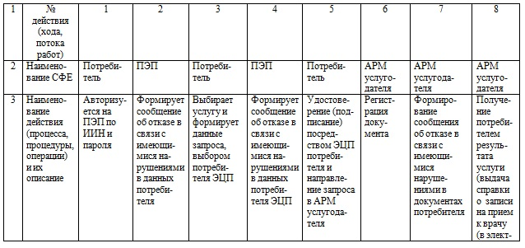  
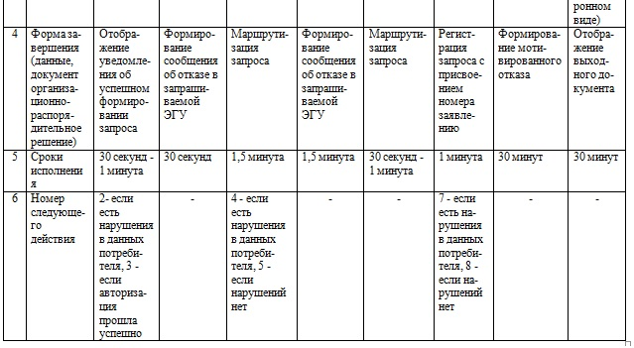

**Таблица 2. Описание действий СФЕ через услугодателя**

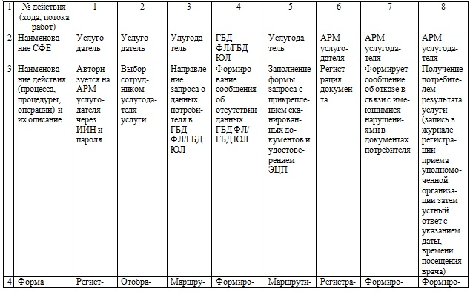  
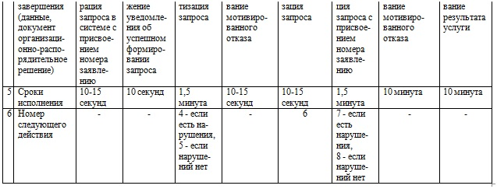

Приложение 2  
к Регламенту государственной  
услуги «Запись на прием к врачу»

**Диаграмма № 1 функционального взаимодействия при**  
**оказании электронной государственной услуги через ПЭП**

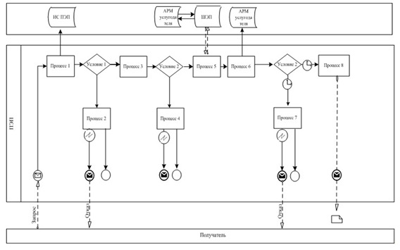

**Диаграмма № 2 функционального взаимодействия**  
**при оказании электронной государственной**  
**услуги через услугодателя**

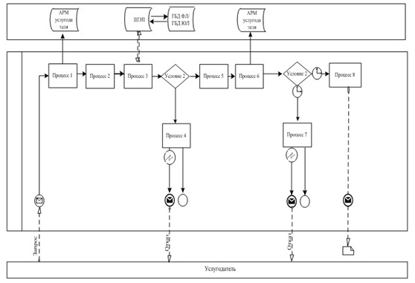

**Условные обозначения**



Приложение 3  
к Регламенту государственной  
услуги «Запись на прием к врачу»

**Медицинские организации, оказывающие первичную**  
**медико-санитарную помощь в рамках Единой**  
**информационной системы здравоохранения Республики**  
**Казахстан**

|  |  |  |  |
| --- | --- | --- | --- |
| № | Наименование | Юридический адрес | Телефоны |
| 1. | Государственное казенное предприятие на праве хозяйственного ведения «Городская поликлиника № 1» | город Алматы улица Гоголя, 53 | 8 (727) 3974790  8 (727) 3974472 |
| 2. | Государственное казенное предприятие на праве хозяйственного ведения «Городская поликлиника № 2» | город Алматы улица Шухова, 37 «б» | 8 (727) 2311133  8 (727) 2781109 |
| 3. | Государственное коммунальное казенное предприятие «Городская поликлиника № 3» | город Алматы улица Розыбакиева, 74 | 8 (727) 3954540  8 (727) 3793661 |
| 4. | Государственное казенное предприятие на праве хозяйственного ведения «Городская поликлиника № 4» | мкр. Орбита 3, ул. Торайгырова, 12а | 8 (727) 2200379  8 (727) 2201268 |
| 5. | Государственное казенное предприятие на праве хозяйственного ведения «Городская поликлиника № 5» | город Алматы, улица Макатаева, 141 | 8 (727) 2333960  8 (727) 2333961 |
| 6. | Государственное казенное предприятие на праве хозяйственного ведения «Городская поликлиника № 6» | город Алматы, улица Алтынсарина, 3 «а» | 8 (727) 2333960  8 (727) 2333961 |
| 7. | Государственное казенное предприятие на праве хозяйственного ведения «Городская поликлиника № 8» | город Алматы, улица Туркебаева, 40 | 8 (727) 2405988  8 (727) 2706830 |
| 8. | Государственное коммунальное казенное предприятие «Городская поликлиника № 9» | город Алматы, улица Шолохова, 17 | 8 (727) 3284705  8 (727) 2359798 |
| 9. | Государственное казенное предприятие на праве хозяйственного ведения «Городская поликлиника № 10» | город Алматы, микрорайон «Аксай -4» дом17 | 8 (727) 2383046  8 (727) 2220327 |
| 10. | Государственное казенное предприятие на праве хозяйственного ведения «Городская поликлиника № 11» | город Алматы, микрорайон «Айнабулак-3», улица Жумабаева, 87 | 8 (727) 2522121  8 (727) 2522077 |
| 11. | Государственное казенное предприятие на праве хозяйственного ведения «Городская поликлиника № 12» | город Алматы, улица Попова, 23 | 8 (727) 3939884  8 (727) 3871733 |
| 12. | Государственное коммунальное казенное предприятие «Городская поликлиника № 13» | город Алматы, улица Сейфуллина, 97 | 8 (727) 2972704  8 (727) 2356903 |
| 13. | Государственное коммунальное казенное предприятие «Городская поликлиника № 14» | город Алматы, микрорайон «Айгерим», улица Ленина, 24 | 8 (727) 2976753  8 (727) 2976090 |
| 14. | Государственное казенное предприятие на праве хозяйственного ведения «Городская поликлиника № 15» | город Алматы, микрорайон «Достык» улица Ильича, 17 | 8 (727) 2562367  8 (727) 2563323 |
| 15. | Государственное казенное предприятие на праве хозяйственного ведения «Городская поликлиника № 16» | город Алматы, улица Шаляпина, 19а | 8 (727) 2210708  8 (727) 2210876 |
| 16. | Государственное казенное предприятие на праве хозяйственного ведения «Городская поликлиника № 17» | город Алматы, улица Басенова, 2 | 8 (727) 3378337  8 (727) 3378246 |
| 17. | Государственное коммунальное казенное предприятие «Городская поликлиника № 18» | город Алматы, мкр. «Таугуль-3», улица Тохтарова, 10 | 8 (727) 2392379  8 (727) 2262443 |
| 18. | Государственное казенное предприятие на праве хозяйственного ведения «Городская поликлиника № 19» | город Алматы, улица Папанина, 220 | 8 (727) 2511554 |
| 19. | Государственное коммунальное казенное предприятие «Городская поликлиника № 20» | город Алматы, микрорайон «Жулдыз-1», дом 5 «В» | 8 (727) 2529925  8 (727) 2529760 |
| 20. | Государственное коммунальное казенное предприятие «Городская поликлиника № 21» | город Алматы, микрорайон «Кок-жиек», дом 66 | 8 (727) 3863541  8 (727) 3863530 |
| 21. | Государственное коммунальное казенное предприятие «Городская поликлиника № 22» | город Алматы, микрорайон Шанырак-2, улица Жан-кожа батыра, 193 «а» | 8 (727) 2718878  8 (727) 3808742 |
| 22. | Государственное коммунальное казенное предприятие «Городская поликлиника № 24» | город Алматы, улица Земнухова, 3/1 | 8 (727) 2905766  8 (727) 3903361 |
| 23. | Государственное казенное предприятие на праве хозяйственного ведения «Городская клиническая больница № 5» | город Алматы, проспект Достык, 220 | 8 (727) 2647040 |
| 24. | Государственное казенное предприятие на праве хозяйственного ведения «Городская студенческая поликлиника» | город Алматы, улица Бухар жырау, 14 | 8 (727) 3763671  8 (727) 3763669 |
| 25. | Государственное коммунальное казенное предприятие «Городская больница Алатау» | город Алматы, поселок «Алатау», улица Космонавтов, 28 | 8 (727) 3865949 |
| 26. | Государственное коммунальное казенное предприятие Центр первичной медико-санитарной помощи «Заря Востока» | город Алматы, микрорайон «Заря Востока», улица Дунганская, 14 | 8 (727) 2693902  8 (727) 2693903 |
| 27. | Государственное коммунальное казенное предприятие Центр первичной медико-санитарной помощи «Кулагер» | город Алматы, микрорайон «Кулагер» дом 34а, улица Казыбаева, 13 | 8 (727) 3904013  8 (727) 3847254 |
| 28. | Государственное казенное предприятие на праве хозяйственного ведения «Городская поликлиника Ветеранов Отечественной войны» | город Алматы, улица Амангельды, 41 | 8 (727) 2925898  8 (727) 2925949 |
| 29. | Государственное коммунальное казенное предприятие «Городская детская поликлиника № 1» | город Алматы, улица Жибек жолы, 128 | 8 (727) 2794711  8 (727) 2794959 |
| 30. | Государственное коммунальное казенное предприятие «Городская детская поликлиника № 3» | город Алматы, улица Толе би, 159 | 8 (727) 3797555  8 (727) 3796977 |
| 31. | Государственное коммунальное казенное предприятие «Городская детская поликлиника № 4» | город Алматы, улица Монтажная, 33 | 8 (727) 3861751  8 (727) 3861640 |
| 32. | Государственное коммунальное казенное предприятие «Городская детская поликлиника № 7» | город Алматы, улица Калдаякова, 74 | 8 (727) 2917506  8 (727) 2917065 |
| 33. | Государственное коммунальное казенное предприятие «Городская детская поликлиника № 8» | город Алматы, улица Толе би, 249 | 8 (727) 2408547  8 (727) 2408685 |

Утвержден  
постановлением акимата города Алматы  
от 01 июля 2013 года № 3/561

**Регламент государственной услуги «Прикрепление**  
**к медицинской организации, оказывающей первичную**  
**медико-санитарную помощь»**

**1. Общие положения**

      1. Государственная услуга «Прикрепление к медицинской организации, оказывающей первичную медико-санитарную помощь» (далее - Регламент) регламентирует предоставление услуги прикрепления к медицинской организации, оказывающей первичную медико-санитарную помощь в рамках Единой информационной системы здравоохранения Республики Казахстан (далее – Услугодатель) в электронном формате через веб-портал «электронного правительства»: www.egov.kz (далее - ПЭП).  
      Государственная услуга оказывается также при непосредственном обращении физического лица или его представителя (далее - Потребитель) Услугодателю, которое фиксируется в журнале регистрации Услугодателя.  
      2. График работы:  
      1) Услугодателя – ежедневно с понедельника по пятницу с 8-00 до 20-00 часов без перерыва, с 9-00 до 14-00 часов в субботу, выходные дни: воскресенье и праздничные дни в соответствии с Законом Республики Казахстан от 13 декабря 2001 года «О праздниках в Республике Казахстан»;  
      2) портала - круглосуточно.  
      3. Форма оказываемой государственной услуги: частично автоматизированная.  
      4. Государственная услуга предоставляется на основании Кодекса Республики Казахстан от 18 сентября 2009 года «О здоровье народа и системе здравоохранения», постановления Правительства Республики Казахстан от 1 ноября 2011 года № 1263 «Об утверждении Правил оказания первичной медико-санитарной помощи и Правил прикрепления граждан к организациям первичной медико-санитарной помощи» и на основании стандарта государственной услуги «Прикрепление к медицинской организации, оказывающей первичную медико-санитарную помощь», утвержденного постановлением Правительства Республики Казахстан от 12 октября 2012 года № 1294 (далее - Стандарт).  
      5. Государственная услуга предоставляется бесплатно.  
      6. Государственная услуга оказывается:  
      1) при непосредственном обращении - в здании Услугодателя по выбору Потребителя;  
      2) в электронном формате - на портале в личном кабинете (далее-ЭГУ).  
      7. ЭГУ оказывается потребителю на ПЭП в личном кабинете.  
      8. Результатом оказываемой государственной услуги являются:  
      1) при непосредственном обращении Услугодателю - выдача справки (талона) о прикреплении в бумажном виде (в произвольной форме);  
      2) в электронном формате при обращении на портал - выдача справки (талона) о прикреплении в форме электронного документа, подписанной электронной цифровой подписью Услугодателя, согласно приложению 1 Стандарта;  
      3) мотивированный ответ об отказе в предоставлении государственной услуги.  
      9. ЭГУ либо при непосредственном обращении Услугодателю оказывается в день обращения, где предусмотрены условия для обслуживания Потребителей с ограниченными возможностями, приняты меры противопожарной безопасности. В зале располагаются кресла ожидания и информационные стенды.  
      10. Информация о государственной услуге располагается:  
      1) на интернет-ресурсе Министерства здравоохранения Республики Казахстан: www.mz.gov.kz;  
      2) в помещениях Услугодателя;  
      3) на портале;  
      4) в официальных источниках информации.  
      Информация о государственной услуге также предоставляется по телефону саll-центра: (1414).  
      11. Понятия и сокращения, используемые в Регламенте:  
      1) АРМ - автоматизированное рабочее место;  
      2) информационная система - система, предназначенная для хранения, обработки, поиска, распространения, передачи и предоставления информации с применением аппаратно-программного комплекса (далее - ИС);  
      3) веб-портал «электронного правительства» - информационная система, представляющая собой единое окно доступа ко всей консолидированной правительственной информации, включая нормативную правовую базу, и к электронным государственным услугам;  
      4) индивидуальный идентификационный номер - уникальный номер, формируемый для физического лица, в том числе индивидуального предпринимателя, осуществляющего деятельность в виде личного предпринимательства (далее - ИИН);  
      5) государственная база данных «Физические лица» - информационная система, предназначенная для автоматизированного сбора, хранения и обработки информации, создания Национального реестра индивидуальных идентификационных номеров с целью внедрения единой идентификации физических лиц в Республике Казахстан и предоставления о них актуальных и достоверных сведений органам государственного управления и прочим субъектам в рамках их полномочий в соответствии с законодательством Республики Казахстан (далее - ГБД ФЛ);  
      6) структурно-функциональные единицы (далее - СФЕ) перечень структурных подразделений государственных органов, учреждений или иных организаций, информационные системы, которые участвуют в процессе оказания услуги;  
      7) пользователь - субъект (потребитель, услугодатель), обращающийся к информационной системе за получением необходимых ему электронных информационных ресурсов и пользующийся ими;  
      8) потребитель - физическое или юридическое лицо, которому оказывается электронная государственная услуга;  
      9) транзакционная услуга - услуга по предоставлению пользователям электронных информационных ресурсов, требующая взаимного обмена информацией с применением электронной цифровой подписи;  
      10) электронный документ - документ, в котором информация представлена в электронно-цифровой форме и удостоверена посредством электронная цифровая подпись;  
      11) электронная государственная услуга - государственная услуга, оказываемая в электронной форме с применением информационных технологий;  
      12. электронная цифровая подпись - набор электронных цифровых символов, созданный средствами электронной цифровой подписи и подтверждающий достоверность электронного документа, его принадлежность и неизменность содержания (далее - ЭЦП);  
      13. шлюз «электронного правительства» - информационная система, предназначенная для интеграции информационных систем «электронного правительства» в рамках реализации электронных услуг (далее - ШЭП).

**2. Порядок оказания государственной услуги**

      14. Для получения государственной услуги при непосредственном обращении Услугодателю, Потребителю необходимо иметь документ, удостоверяющий личность (для лиц, не достигших шестнадцатилетнего возраста - свидетельство о рождении).  
      Для получения ЭГУ потребителю необходимо иметь:  
      1) документ, удостоверяющий личность (для лиц, не достигших шестнадцатилетнего возраста, - свидетельство о рождении);  
      2) электронную цифровую подпись потребителя.  
      Сведения документа, удостоверяющего личность, содержащиеся в государственной информационной системе, Услугодатель получает из соответствующих государственных информационных систем посредством портала в форме электронного документа, удостоверенного электронной цифровой подписью уполномоченного должностного лица.  
      15. Для получения государственной услуги при непосредственном обращении Услугодателю, Потребитель заполняет заявление произвольной формы.  
      Для получения ЭГУ, Потребитель заполняет запрос в личном кабинете на портале в форме электронного документа согласно приложению 2 Стандарта.  
      16. Ответ (подтверждение или отказ) при непосредственном обращении Услугодателю представляется в течении одного дня, в течение которого потребителю представляются справка (талон) о прикреплении либо мотивированный ответ об отказе в предоставлении государственной услуги.  
      Ответ (подтверждение или отказ) в электронном формате на портале по запросу потребителя представляются в течении одного дня, в течении которых потребителю представляется ответ в электронном формате по форме согласно приложению 1 Стандарта.  
      ЭГУ оказывается в день обращения на портал. При этом, запрос на получение государственной услуги принимается за 2 часа до окончания работы Услугодателя (до 18.00 часов в рабочие дни, до 12-00 часов в субботу).  
      17. Запрос Потребителя на получение государственной услуги при непосредственном обращении Услугодателю не принимается при:  
      1) невыполнении требований, указанных в пункте 14 Регламента;  
      2) прикреплении чаще одного раза в год при свободном выборе Услугодателя;  
      3) превышении нормативов численности прикрепленного населения к прикрепляемой Услугодателю;  
      4) прикреплении к более чем одному Услугодателю.  
      Запрос Потребителя на получение государственной услуги в электронном формате не принимается при:  
      1) невыполнении требований, указанных в пункте 14 Регламента;  
      2) несоответствии нормам, предусмотренным статьей 40 Закона Республики Казахстан от 11 января 2007 года «Об информатизации».

**3. Описание порядка взаимодействия в**  
**процессе оказания ЭГУ**

      18. Пошаговые действия и решения Услугодателя через ПЭП (диаграмма № 1 функционального взаимодействия при оказании ЭГУ) приведены в приложении 2 Регламента:  
      1) потребитель осуществляет регистрацию на ПЭП с помощью ИИН и пароля (осуществляется для незарегистрированных потребителей на ПЭП);  
      2) процесс 1 - ввод потребителем ИИН и пароля (процесс авторизации) на ПЭП для получения ЭГУ;  
      3) условие 1 - проверка на ПЭП подлинности данных о зарегистрированном потребителе через ИИН и пароль;  
      4) процесс 2 - формирование ПЭПом сообщения об отказе в авторизации в связи с имеющимися нарушениями в данных потребителя;  
      5) процесс 3 - выбор потребителем ЭГУ, указанной в настоящем Регламенте, вывод на экран формы запроса для оказания ЭГУ и заполнение потребителем формы (ввод данных) с учетом ее структуры и форматных требований, а также выбор потребителем регистрационного свидетельства ЭЦП для удостоверения (подписания) запроса;  
      6) условие 2 - проверка на ПЭП срока действия регистрационного свидетельства ЭЦП и отсутствия в списке отозванных (аннулированных) регистрационных свидетельств, а также соответствия идентификационных данных (между ИИН/БИН указанным в запросе, и ИИН/БИН указанным в регистрационном свидетельстве ЭЦП);  
      7) процесс 4 - формирование сообщения об отказе в запрашиваемой ЭГУ в связи с не подтверждением подлинности ЭЦП потребителя;  
      8) процесс 5 - удостоверение запроса для оказания ЭГУ посредством ЭЦП потребителя и направление электронного документа (запроса) через ШЭП в АРМ Услугодателя для обработки;  
      9) процесс 6 - регистрация электронного документа в АРМ Услугодателя;  
      10) условие 3 - проверка (обработка) Услугодателем соответствия электронного документа (запроса) основаниям для оказания ЭГУ;  
      11) процесс 7 - формирование сообщения об отказе в запрашиваемой ЭГУ в связи с имеющимися нарушениями;  
      12) процесс 8 - получение потребителем результата ЭГУ (выдача справки (талона) о прикреплении в форме электронного документа), сформированный АРМ Услугодателя. Электронный документ формируется с использованием ЭЦП уполномоченного лица Услугодателя.  
      19. Пошаговые действия и решения Услугодателя (диаграмма № 2 функционального взаимодействия при оказании услуги) приведены в приложении 2 к настоящему Регламенту:  
      1) процесс 1 - ввод сотрудником Услугодателя в АРМ Услугодателя ИИН и пароля (процесс авторизации) для оказания ЭГУ;  
      2) процесс 2 - выбор сотрудником Услугодателя ЭГУ, указанной в настоящем Регламенте, вывод на экран формы запроса для оказания ЭГУ и ввод сотрудником Услугодателя данных потребителя;  
      3) процесс 3 - направление запроса через ШЭП в ГБД ФЛ о данных потребителя;  
      4) условие 1 - проверка наличия данных потребителя в ГБД ФЛ;  
      5) процесс 4 - формирование сообщения о невозможности получения данных в связи с отсутствием данных потребителя в ГБД ФЛ;  
      6) процесс 5 - заполнение сотрудником Услугодателя формы запроса и удостоверения посредством ЭЦП заполненной формы (введенных данных) запроса для оказания ЭГУ;  
      7) процесс 6 - регистрация электронного документа в АРМ Услугодателя;  
      8) условие 2 - проверка (обработка) Услугодателем соответствия электронного документа (запроса) основаниям для оказания ЭГУ;  
      9) процесс 7 - формирование сообщения об отказе в запрашиваемой ЭГУ в связи с имеющимися нарушениями в документах потребителя;  
      10) процесс 8 - получение потребителем результата ЭГУ (выдача справки (талона) о прикреплении в бумажном виде (в произвольной форме).  
      20. Описание действий по заполнению форм запроса для оказания ЭГУ:  
      1) ввод пользователем ИИН, логина и пароля для входа в ПЭП;  
      2) выбор ЭГУ, указанной в Регламенте;  
      3) заказ ЭГУ с помощью кнопки «Заказать услугу online»;  
      4) заполнение запроса и прикрепление необходимых документов в электронном виде:  
      ИИН выбирается автоматически, по результатам регистрации пользователя в ПЭП;  
      пользователь с помощью кнопки «отправить запрос» осуществляет переход на удостоверение (подписание) запроса;  
      5) выбор регистрационного свидетельства ЭЦП пользователем;  
      6) удостоверение (подписание) запроса - пользователь с помощью кнопки «подписать» осуществляет удостоверение (подписание) запроса ЭЦП, после чего запрос передается на обработку в АРМ Услугодателя;  
      7) обработка запроса в АРМ Услугодателя;  
      8) у пользователя на экране дисплея выводится следующая информация:  
      ИИН, номер запроса, тип услуги, статус запроса, срок оказания услуги;  
      с помощью кнопки «обновить статус» пользователю предоставляется возможность просмотреть результаты обработки запроса;  
      при получении ответа на ПЭП появляется кнопка «просмотр результата».  
      21. После обработки запроса потребителю предоставляется возможность просмотреть результаты обработки запроса следующим образом:  
      после нажатия кнопки «открыть» - результат запроса выводится на экран дисплея.  
      22. При непосредственном обращении Потребителя, на основе заявления произвольной формы Услугодателю, обращение фиксируется в журнале регистрации Услугодателя, выдается медицинским регистратором Услугодателя справка (талон) прикрепления в бумажном формате. В ЭГУ справка (талон) о прикреплении выдается через ПЭП в форме электронного документа, подписанная электронной цифровой подписью Услугодателя.  
      Прием документов по прикреплению к Услугодателю, оказывающей первичную медико-санитарную помощь осуществляется по адресам, указанным в приложении 3 Регламента.  
      СФЕ, которые участвуют в процессе оказания ЭГУ:  
      Услугодатель;  
      ПЭП;  
      ШЭП;  
      АРМ Услугодателя;  
      ГБД ФЛ.  
      23. Текстовое табличное описание последовательности действий (процедур, функций, операций) с указанием срока выполнения каждого действия приведены в приложении 1 к настоящему Регламенту.  
      24. Диаграмма, отражающая взаимосвязь между логической последовательностью действий (в процессе оказания ЭГУ) в соответствии с их описаниями, приведена в приложении 2 к настоящему Регламенту.  
      25. Требования, предъявляемые к процессу оказания ЭГУ потребителями:  
      1) конфиденциальность (защита от несанкционированного получения информации);  
      2) целостность (защита от несанкционированного изменения информации);  
      3) доступность (защита от несанкционированного удержания информации и ресурсов).  
      26. Технические условия оказания ЭГУ:  
      1) выход в Интернет;  
      2) наличие ИИН у лица, которому оказывается ЭГУ;  
      3) авторизация с ПЭП;  
      4) наличие у пользователя ЭЦП.  
      27. Результаты работы по оказанию государственной услуги Потребителям измеряются показателями качества и эффективности согласно приложению 3 Стандарта.

Приложение 1  
к Регламенту государственной услуги  
«Прикрепление к медицинской организации,  
оказывающей первичную медико-санитарную помощь»

**Таблица 1. Описание действий СФЕ через ПЭП**

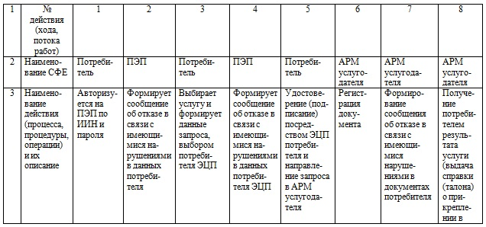  
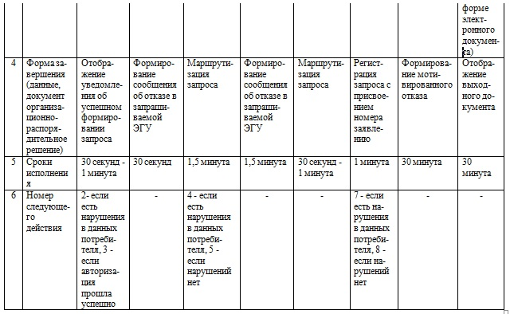

**Таблица 2. Описание действий СФЕ через услугодателя**

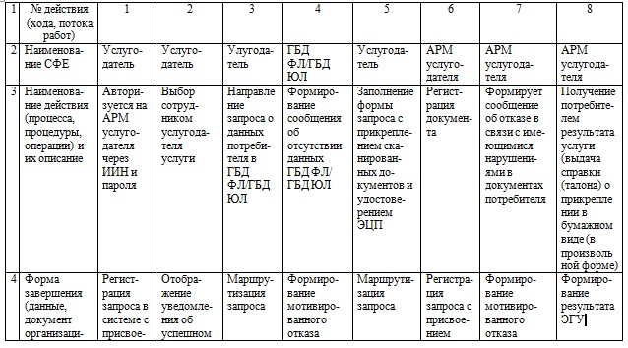  
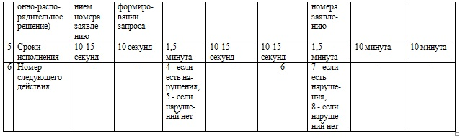

Приложение 2  
к Регламенту государственной услуги  
«Прикрепление к медицинской организации,  
оказывающей первичную медико-санитарную помощь»

**Диаграмма № 1 функционального взаимодействия**  
**при оказании электронной государственной**  
**услуги через ПЭП**



**Диаграмма № 2 функционального взаимодействия**  
**при оказании электронной государственной**  
**услуги через услугодателя**



**Условные обозначения**



Приложение 3  
к Регламенту государственной услуги  
«Прикрепление к медицинской организации,  
оказывающей первичную медико-санитарную помощь»

|  |  |  |  |
| --- | --- | --- | --- |
| № | Наименование | Юридический адрес | Телефоны |
| 1. | Государственное казенное предприятие на праве хозяйственного ведения «Городская поликлиника № 1» | город Алматы улица Гоголя, 53 | 8 (727) 3974790  8 (727) 3974472 |
| 2. | Государственное казенное предприятие на праве хозяйственного ведения «Городская поликлиника № 2» | город Алматы улица Шухова, 37 «б» | 8 (727) 2311133  8 (727) 2781109 |
| 3. | Государственное коммунальное казенное предприятие «Городская поликлиника № 3» | город Алматы улица Розыбакиева, 74 | 8 (727) 3954540  8 (727) 3793661 |
| 4. | Государственное казенное предприятие на праве хозяйственного ведения «Городская поликлиника № 4» | мкр. Орбита 3, ул. Торайгырова, 12а | 8 (727) 2200379  8 (727) 2201268 |
| 5. | Государственное казенное предприятие на праве хозяйственного ведения «Городская поликлиника № 5» | город Алматы, улица Макатаева, 141 | 8 (727) 2333960  8 (727) 2333961 |
| 6. | Государственное казенное предприятие на праве хозяйственного ведения «Городская поликлиника № 6» | город Алматы, улица Алтынсарина, 3 «а» | 8 (727) 2333960  8 (727) 2333961 |
| 7. | Государственное казенное предприятие на праве хозяйственного ведения «Городская поликлиника № 8» | город Алматы, улица Туркебаева, 40 | 8 (727) 2405988  8 (727) 2706830 |
| 8. | Государственное коммунальное казенное предприятие «Городская поликлиника № 9» | город Алматы, улица Шолохова, 17 | 8 (727) 3284705  8 (727) 2359798 |
| 9. | Государственное казенное предприятие на праве хозяйственного ведения «Городская поликлиника № 10» | город Алматы, микрорайон «Аксай -4» дом17 | 8 (727) 2383046  8 (727) 2220327 |
| 10. | Государственное казенное предприятие на праве хозяйственного ведения «Городская поликлиника № 11» | город Алматы, микрорайон «Айнабулак-3», улица Жумабаева, 87 | 8 (727) 2522121  8 (727) 2522077 |
| 11. | Государственное казенное предприятие на праве хозяйственного ведения «Городская поликлиника № 12» | город Алматы, улица Попова, 23 | 8 (727) 3939884  8 (727) 3871733 |
| 12. | Государственное коммунальное казенное предприятие «Городская поликлиника № 13» | город Алматы, улица Сейфуллина, 97 | 8 (727) 2972704  8 (727) 2356903 |
| 13. | Государственное коммунальное казенное предприятие «Городская поликлиника № 14» | город Алматы, микрорайон «Айгерим», улица Ленина, 24 | 8 (727) 2976753  8 (727) 2976090 |
| 14. | Государственное казенное предприятие на праве хозяйственного ведения «Городская поликлиника № 15» | город Алматы, микрорайон «Достык» улица Ильича, 17 | 8 (727) 2562367  8 (727) 2563323 |
| 15. | Государственное казенное предприятие на праве хозяйственного ведения «Городская поликлиника № 16» | город Алматы, улица Шаляпина, 19а | 8 (727) 2210708  8 (727) 2210876 |
| 16. | Государственное казенное предприятие на праве хозяйственного ведения «Городская поликлиника № 17» | город Алматы, улица Басенова, 2 | 8 (727) 3378337  8 (727) 3378246 |
| 17. | Государственное коммунальное казенное предприятие «Городская поликлиника № 18» | город Алматы, мкр. «Таугуль-3», улица Тохтарова, 10 | 8 (727) 2392379  8 (727) 2262443 |
| 18. | Государственное казенное предприятие на праве хозяйственного ведения «Городская поликлиника № 19» | город Алматы, улица Папанина, 220 | 8 (727) 2511554 |
| 19. | Государственное коммунальное казенное предприятие «Городская поликлиника № 20» | город Алматы, микрорайон «Жулдыз-1», дом 5 «В» | 8 (727) 2529925  8 (727) 2529760 |
| 20. | Государственное коммунальное казенное предприятие «Городская поликлиника № 21» | город Алматы, микрорайон «Кок-жиек», дом 66 | 8 (727) 3863541  8 (727) 3863530 |
| 21. | Государственное коммунальное казенное предприятие «Городская поликлиника № 22» | город Алматы, микрорайон Шанырак-2, улица Жан-кожа батыра, 193 «а» | 8 (727) 2718878  8 (727) 3808742 |
| 22. | Государственное коммунальное казенное предприятие «Городская поликлиника № 24» | город Алматы, улица Земнухова, 3/1 | 8 (727) 2905766  8 (727) 3903361 |
| 23. | Государственное казенное предприятие на праве хозяйственного ведения «Городская клиническая больница № 5» | город Алматы, проспект Достык, 220 | 8 (727) 2647040 |
| 24. | Государственное казенное предприятие на праве хозяйственного ведения «Городская студенческая поликлиника» | город Алматы, улица Бухар жырау, 14 | 8 (727) 3763671  8 (727) 3763669 |
| 25. | Государственное коммунальное казенное предприятие «Городская больница Алатау» | город Алматы, поселок «Алатау», улица Космонавтов, 28 | 8 (727) 3865949 |
| 26. | Государственное коммунальное казенное предприятие Центр первичной медико-санитарной помощи «Заря Востока» | город Алматы, микрорайон «Заря Востока», улица Дунганская, 14 | 8 (727) 2693902  8 (727) 2693903 |
| 27. | Государственное коммунальное казенное предприятие Центр первичной медико-санитарной помощи «Кулагер» | город Алматы, микрорайон «Кулагер» дом 34а, улица Казыбаева, 13 | 8 (727) 3904013  8 (727) 3847254 |
| 28. | Государственное казенное предприятие на праве хозяйственного ведения «Городская поликлиника Ветеранов Отечественной войны» | город Алматы, улица Амангельды, 41 | 8 (727) 2925898  8 (727) 2925949 |
| 29. | Государственное коммунальное казенное предприятие «Городская детская поликлиника № 1» | город Алматы, улица Жибек жолы, 128 | 8 (727) 2794711  8 (727) 2794959 |
| 30. | Государственное коммунальное казенное предприятие «Городская детская поликлиника № 3» | город Алматы, улица Толе би, 159 | 8 (727) 3797555  8 (727) 3796977 |
| 31. | Государственное коммунальное казенное предприятие «Городская детская поликлиника № 4» | город Алматы, улица Монтажная, 33 | 8 (727) 3861751  8 (727) 3861640 |
| 32. | Государственное коммунальное казенное предприятие «Городская детская поликлиника № 7» | город Алматы, улица Калдаякова, 74 | 8 (727) 2917506  8 (727) 2917065 |
| 33. | Государственное коммунальное казенное предприятие «Городская детская поликлиника № 8» | город Алматы, улица Толе би, 249 | 8 (727) 2408547  8 (727) 2408685 |

Утвержден  
постановлением акимата города Алматы  
от 01 июля 2013 года № 3/561

**Регламент государственной услуги**  
**«Выдача документов о прохождении подготовки,**  
**повышения квалификации и переподготовки кадров**  
**отрасли здравоохранения»**

**1. Общие положения**

      1. Настоящий регламент государственной услуги разработан в соответствии с пунктом 3 статьи 16 Закона Республики Казахстан от 15 апреля 2013 года № 88 «О государственных услугах» и постановления Правительства Республики Казахстан от 11 декабря 2012 года № 1575 «Выдача документов о прохождении подготовки, повышения квалификации и переподготовки кадров отрасли здравоохранения» и внесении изменения в постановление Правительства Республики Казахстан от 20 июля 2010 года  № 745 «Об утверждении реестра государственных услуг, оказываемых физическим и юридическим лицам».  
      2. Государственная услуга оказывается государственным коммунальным предприятие на праве хозяйственного ведения «Медицинский колледж» Управления здравоохранения города Алматы (далее – услугодатель) по адресу: г. Алматы, ул. Кабанбай батыра, 132, режим работы с 9.00 до 18.00 часов с перерывом на обед с 13.00 до 14.00, телефон: (87272) 675905, 673662.  
      3. Информация о порядке предоставления государственной услуги размещается на интернет-ресурсах Министерства здравоохранения Республики Казахстан (www.mz.gov.kz.) и на интернет-ресурсе акимата города Алматы (www.almaty.kz.).  
      4. Результатом оказываемой государственной услуги является выдача:  
      1) по профессиональным учебным программам технического и профессионального, послесреднего образования - диплома;  
      2) по программам дополнительного профессионального образования по окончании переподготовки - удостоверения, повышения квалификации – свидетельства.  
      Документы о переподготовке, повышении квалификации выдаются по форме, установленной в Правилах повышения квалификации и переподготовки медицинских и фармацевтических кадров, утвержденных приказом и.о. Министра здравоохранения Республики Казахстан от 11 ноября 2009 года № 691.  
      Документы о переподготовке, повышении квалификации подписываются первым руководителем организации или его заместителем и скрепляются печатью организации.  
      5. Сроки оказания государственной услуги не должны превышать 15 (пятнадцать) рабочих дней со дня принятия решения итоговой аттестационной комиссии (квалификационной комиссии) или руководителя услугодателя.  
      Документ услугополучателю выдается в торжественной обстановке лично.  
      В случае отсутствия возможности личного получения документа, он выдается другому лицу по доверенности, оформленной в установленном порядке.  
      6. Форма оказываемой государственной услуги: не автоматизированная.  
      7. Государственная услуга оказывается физическим лицам закончившим обучение у услугодателя и прошедшим итоговую аттестацию (далее - услугополучатель).  
      8. Государственная услуга оказывается бесплатно, выдача дубликатов документов, указанных в пункте 4 Регламента, оказывается платно по наличному и/или безналичному расчету, согласно утвержденному прейскуранту цен услугодателя.  
      Услугополучателю государственной услуги дубликат выдается при наличии платежного документа, подтверждающего сумму и дату оплаты.

**2. Порядок действий в процессе оказания**  
**государственной услуги**

      9. Государственная услуга оказывается с 9:00 до 17:00 часов, с перерывом на обед в соответствии с правилами внутреннего распорядка услугодателя, кроме выходных и праздничных дней, без предварительной записи, ускоренного обслуживания.  
      10. Государственная услуга, оказывается, по местонахождению услугодателя. В местах предоставления государственной услуги имеются стенды с перечнем необходимых документов и образцами их заполнения, информация о порядке оказания государственной услуги.  
      Государственная услуга оказывается в здании, которое оборудовано входом с пандусом, предназначенным для доступа людей с ограниченными физическими возможностями.  
      11. Для получения документа о прохождении подготовки, повышения квалификации и переподготовки кадров физические лица должны предъявить следующие документы:  
      1) удостоверение личности;  
      2) обходной лист или иной документ, подтверждающий отсутствие задолженности обучающегося перед услугодателем.  
      12. Документ, подтверждающий освоение соответствующей образовательной программы, выдается услугополучателю государственной услуги нарочно.  
      13. Основанием для приостановления предоставления государственной услуги является финансовая или иная задолженность услугополучателя перед услугодателем. В случае устранения финансовой или иной задолженности, услугополучателю государственной услуги выдается соответствующий документ.  
      14. Дубликаты документов и приложения к ним выдаются вместо утраченных документов. Основанием для выдачи дубликата является заявление услугополучателя, утерявшего документ, на имя руководителя услугодателя, в котором излагаются обстоятельства его утраты.  
      Решение о выдаче дубликата документа принимается руководителем услугодателя или лицом, его заменяющим, после размещения гражданином информации об утере документа в периодическом печатном издании.  
      Дубликат документа выдается не позднее одного месяца со дня поступления заявления.  
      Дубликат документа выдается на фамилию, имя, отчество, на которые был выдан подлинник документа.  
      Дубликаты документов выдаются на бланках образца, действующего на момент принятия решения о выдаче дубликата, и подписываются руководителем услугодателя и его заместителем по учебной работе.  
      На выдаваемом бланке документа в правом верхнем углу проставляется штамп «Дубликат взамен подлинника № ______».

**3. Порядок взаимодействия**  
**в процессе оказания государственной услуги**

      15. Документы, указанные в пункте 14 Регламента, представляются услугодателю, ответственного за регистрацию данных документов.  
      Подтверждением представления документов услугополучателем государственной услуги является его регистрация в журнале учета, в котором указывается дата сдачи документов.  
      16. Этапы оказания государственной услуги:  
      1) принятые документы проходят регистрацию;  
      2) зарегистрированные документы направляются ответственному лицу;  
      3) сотрудник-исполнитель рассматривает представленные документы, оформляет документ о прохождении подготовки, повышения квалификации и переподготовки кадров, в соответствии с приказом организации образования о выдаче документа и передает на согласование курирующему заместителю руководителя услугодателя;  
      4) после резолюции курирующего заместителя услугодателя документ передается на подпись руководителю;  
      5) после подписания руководителем, документ передается на регистрацию для выдачи услугополучателю государственной услуги.  
      6) услугополучатель государственной услуги получает документ нарочно и расписывается в журнале учета.

© 2012. РГП на ПХВ «Институт законодательства и правовой информации Республики Казахстан» Министерства юстиции Республики Казахстан